**Инновационные технологии в системе оценивания**

Одним из важнейших аспектов педагогической деятельности является оценка полученных результатов, в ходе которой можно установить успешность и результативность образовательного процесса. Сегодня в России в условиях модернизации содержания общего образования и внедрения новых стандартов общего образования перед учителями ставят задачу изменения традиционных подходов к оцениванию достижений учеников и расширения оценочного инструментария. Педагог должен овладеть методами и приемами, позволяющими оценивать предметные, метапредметные и личностные образовательные результаты обучающегося на различных этапах образовательного процесса. Причем, эта оценка должна стать средством мотивации обучающегося к достижению высоких образовательных результатов и к личностному развитию.

Формирующее оценивание оказалось самым эффективным способом повысить образовательные достижения каждого ученика, сократить разрыв между наиболее успевающими учащимися и теми, кто испытывает серьёзные затруднения в обучении.

Инструменты формирующего оценивания позволяют акцент в обучении перенести на процесс преподавания и учения. Активная роль в этом процессе отводится ученику. Формирующее оценивание необходимо для того, чтобы понять, как идёт процесс обучения не только конечной стадии, но и начальной, и промежуточной. Если результаты окажутся неудовлетворительными, то в него нужно внести необходимые изменения.

«Конечной целью формирующего оценивания, по мнению М.А. Пинской, одного из разработчиков практического руководства для учителей по внедрению формирующего оценивания в образовательную практику в нашей стране является воспитание способности к непрерывному и самостоятельному обучению.

 М.А.Пинская предлагает следующие методики и инструменты формирующего оценивания:

* критериальное самооценивание;
* критериальное взаимооценивание;
* карта понятий;
* составление тестов ».[ 1,с.13 ]

Исследуя эффективность и целесообразность использования инструментов формирующего оценивания, анализируя существующую литературу и опыт работы, я сделала вывод: отдельные методики и инструменты формирующего оценивания возможно и необходимо использовать на уроках в начальной школе.

Для формирование адекватной самооценки в 1 классе я использую самые простые приёмы:

**1 приём - «Говорящие рисунки»**

1 вариант- работа со смайликами

Если ты доволен собой, у тебя все получалось, то рисуй улыбающееся лицо.

Если тебе на уроке было временами непросто, не все получалось, то рисуй другое лицо.

Если тебе на уроке было сложно, многое не получалось, то рисуй грустное лицо.

2 вариант — выбрать рисунок



**2 приём - «Лесенка успеха»**

1-я ступенька: ученик не понял новое знание, ничего не запомнил, у него осталось много вопросов; с самостоятельной работой на уроке не справился;

2-я ступенька: у ученика остались вопросы по новой теме, в самостоятельной работе были допущены ошибки;

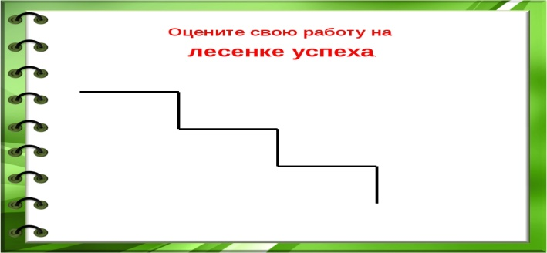

3-я ступенька: ученик хорошо усвоил новое знание и может его рассказать, в самостоятельной работе ошибок не допустил.

Цветовые дорожки позволяют ученику, пользуясь цветными карандашами, самостоятельно оценить, насколько он понял материал, может ли выполнить задание, уверенно ли чувствует себя при ответе на вопрос. Выбрав один из трёх цветов, ученики делают пометки в своих тетрадях рядом с домашней или классной работой. Красный цвет – это сигнал тревоги: я этого не могу, мне трудно, жёлтый – неуверенности: я не совсем в этом разобрался, зелёный – благополучия: мне всё ясно, я с этим справлюсь. Учитель, взяв тетради учеников, видит, кто из них и в каком вопросе нуждается в помощи.

Светофор, другой вариант той же методики, даёт возможность посылать учителю сигналы в реальном времени, по ходу урока. У детей для этого есть три карточки тех же трёх цветов. Отвечая на вопрос учителя, получив задание, дети оценивают свои возможности и поднимают красную, жёлтую или зелёную карточку, сообщая о том, насколько им по силам предложенная задача. Зажигая вместе с детьми светофор в наиболее важных моментах урока, учитель может быстро сориентироваться и увидеть, готов ли класс продолжить движение, достигнуты ли ожидаемые результаты, реализованы ли цели урока.

Следующим этапом стало в ведение метода неоконченных предложений.

Пример. Метод неоконченных предложений

* Я почувствовал, что…
* Меня удивило…
* Своей работой сегодня я…, потому что...
* Мне больше всего удалось…
* Сегодня я узнал…
* Было трудно…, потому что...
* Задания для меня показались…, потому что...
* Для меня было открытием то, что…

Учитывая возрастные особенности младших школьников, пришла к выводу, что ребенку еще трудно проводить анализ собственной деятельности, поэтому на первоначальном этапе предлагала ребятам высказаться одним предложением, выбирая начало фразы на доске:

* Я узнал…
* Я научился…
* Мне было трудно….
* Я не понял….

Проводя системную работу из урока в урок, наблюдала как повышается уровень оценочной деятельности детей. Если на первых этапах дети просто перечисляли основные навыки, которые они приобрели в ходе изучения определенной темы (Я узнал, что такое имя существительное), то в дальнейшем оценочные суждения стали более интересней (Я научился работать в группе. Мне было трудно оценить работу товарища…).

Следующим этапом введения оценочных методик стало знакомство с волшебными линеечками (Линейка Цукерман. )Дети чертят их в тетради, оценивают свою работу на уроке, при выполнении домашних и классных работ. В начале урока договаривались, по каким критериям будем оценивать результат учебной деятельности: аккуратность, точность (правильность), самостоятельность, активность и т.п. Сейчас ребята уже свободно владеют этой методикой.

        « Правильность (П):

* Высокий уровень – «у меня нет ошибок, и я хорошо выполнил работу»;
* Выше среднего – «у меня есть одна-две ошибки»;
* Средний уровень – «у меня есть три-четыре ошибки»;
* Ниже среднего – «у меня почти все неправильно»;
* Низкий уровень – «я совсем не справился с заданием».

          Оформление работы (О):

* Высокий уровень – «я правильно и, где нужно, записал работу»;
* Выше среднего – «я допустил одну-две ошибки при записи»;
* Средний уровень – «я допустил три ошибки при записи»;
* Ниже среднего – «я неправильно оформил работу, написал не там, где нужно, и не так, как требовалось»

Низкий уровень – «я совсем не смог оформить работу». » [ 1,с.25 ]

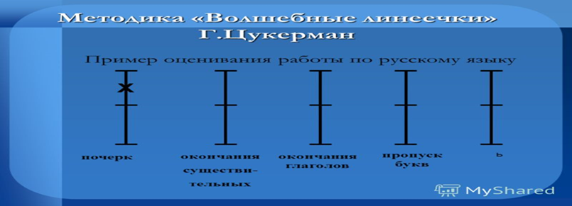

**«Человечки»**

Данная карточка рассчитана на 5 уроков (по количеству уроков в изучаемой теме).

Учащиеся их пронумеровывают. И в конце каждого урока ученик оценивает свою работу на уроке - закрашивает человечка.   
Есть он, усвоил тему урока - закрашивает человечка полностью; если частично – половину человечка, плохо – только ножки. Также можно проставить оценку человечку (за работу на уроке, математический диктант, самостоятельную работу).

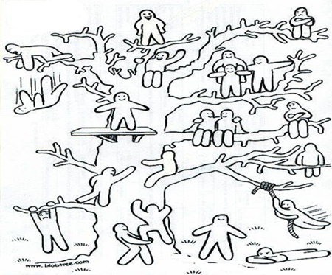

**«Дерево роста»**

Данное дерево есть у каждого ученика.

Этот лист самооценки очень удобно использовать при изучении целой темы.

Например, «Имя существительное». На данную тему отведено по плану 34 часа. Ежедневно ученик оценивает свою работу на уроке - закрашивает человечка.   
Есть он, усвоил тему урока - закрашивает человечка полностью; если частично – половину человечка, плохо – только ножки.  
И таким образом он движется к вершине ЗНАНИЙ.  
А учителю легко проследить усвоение материала учеником на уроке.

Еще один метод оценивания на уроке, который я использую Листы самооценки – это метод, который обеспечивает обратную связь не только между учителем и учеником, но и родителями. Такое оценивание не только включено в процесс урока, но и во время выполнения домашнего задания. Учащийся вместе родителями особое внимание уделяют не сформированным навыкам учебной деятельности. Лист самооценки я разрабатываю в течение изучения темы, в конце раздела.

Пример. Лист самооценки на уроке окружающего мира

|  |  |  |  |
| --- | --- | --- | --- |
| ФИО учащегося | | | |
|  | Я все понял(а) | Я понял(а), но не совсем. Затрудняюсь, не могу объяснить. | Я не понял(а) Мне трудно |
| Сутки | | | |
| Что такое сутки? |  |  |  |
| Почему день сменяется ночью? |  |  |  |
| Почему мы не замечаем вращения Земли? |  |  |  |

Я собираю информацию в таблицу и корректирую работу на следующих уроках. Таблица наглядно показывает, какие предметные умения и с кем я должна отработать индивидуально, а какие умения вызывают затруднения у большинства в классе. Эта информация помогает мне спланировать учебную деятельность на обобщающих уроках, задать детям индивидуальные домашние задания.

Сводная таблица

|  |  |  |  |  |  |  |  |  |
| --- | --- | --- | --- | --- | --- | --- | --- | --- |
| ФИ Учащегося | Что такое сутки? | Почему день сменяется ночью? | Почему мы не замечаем вращения земли? | Что такое год? | Високосный год | Чем определяется смена сезонов на Земле? | Что такое месяц? | За какое время Луна совершит один оборот вокруг Земли? |
| Батурова | + | + | + | - | - | - | - | - |
| Горобец | + | + | + | + | + | + | + | + |
| Голуб | + | + | + | + | + | + | + | + |

 Следующая оценочная методика, которую я применяю – это карта понятий. Опыт применения карт понятий показал, что этот метод можно использовать не только на уроках обобщения знаний, но при организации изучения нового материала. В начале я определяю тему, по которой будет составлена карта понятий. Затем ученики определяют основные понятия темы, устанавливают связи, поясняют их характер. Если карта понятий составляется на уроке изучения нового материала, то эту работу выполняю вместе с учениками. Самым простым видом является кластерная карта. Эту методику я применяю на уроках русского языка, окружающего мира, литературного чтения. Приведу несколько примеров.

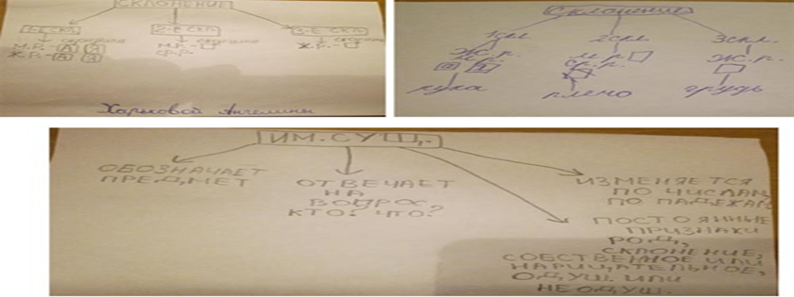

Рассматривая карту понятий, я делаю выводы о том, как ученики воспринимают отдельные темы урока, оцениваю уровень их знаний, проверяю, нет ли ложных толкований понятий. Она становится мощным диагностическим инструментом для учителя.

Таким образом, карта понятий помогает ребёнку активизировать свою познавательную, рефлексивную деятельность. Каждая карта понятий всегда оценивается одноклассниками по принятым критериям. Они подходят к работе творчески.

КРИТЕРИАЛЬНОЕ ВЗАИМООЦЕНИВАНИЕ.

Весьма распространенной ситуацией взаимооценивания является оценка группового выступления. Важный этап- обсуждение и фиксация критериев, по которым будет проходить оценивание. Третий этап- представление работ.

Другой формой работы может стать парное взаимооценивание, когда ученики обмениваются работами и оценивают работы друг друга.

Критерии оценивания заранее устанавливаются учениками и учителем. Например, для оценки инсценировки, представленной группой, это могут быть правильность, выразительность, артистичность, зрительская критика.

«Критерии правильности:

- произведение прочитано всеми участниками проекта без единой ошибки, т.е. каждый выучил свою роль и прочитал её без запинок, вовремя произносил свою реплику – 5 баллов;

- кем- либо из группы было допущено 1-2 ошибки – 4 балла;

- кем- либо из группы было допущено 3-4 ошибки – 3 балла;

- кем- либо из группы было допущено 5-6 ошибок – 2 балла;

-участниками проекта было допущено более 6 ошибок – 1 балл.

Критерии выразительности:

-произведение прочитано всеми участниками проекта идеально, т.е. каждый прочитал свою роль, используя соответствующие средства выразительности ( интонацию, паузы, выделение ключевых слов) – 5 баллов;

- кем- либо из группы было допущено 1-2 ошибки – 4 балла;

- кем- либо из группы было допущено 3-4 ошибки – 3 балла;

- кем- либо из группы было допущено 5-6 ошибок – 2 балла;

-участниками проекта было допущено более 6 ошибок – 1 балл.

Критерии оценки зрителя – критика:

- постоянное участие всех членов группы в обсуждении выступлений других участников проекта – 5 баллов;

- в обсуждении участвовали не все члены группы, но постоянно – 4 балла;

- в обсуждении участвовали не все члены группы и не постоянно – 3 балла;

- в обсуждении постоянно участвовал только один член группы – 2 балла;

- в обсуждении участвовал только один член группы и непостоянно-1 балл.» .[ 1,с.37 ]

После выступления каждой группы проводится обсуждение ( оценивание) её работы и в общей дискуссии определяется уровень достижения того или иного критерия.

И ещё одна методика – составление тестов. Это универсальная процедура, её можно использовать как в начальной школе, так и со старшими учащимися. Суть метода в том, что учащиеся самостоятельно формулируют вопросы по теме. Чтобы это сделать, ребёнок должен выполнить множество действий: очертить для себя границы темы, вспомнить, что он знает из этой темы, структурировать знания, составить высказывание, касающееся темы и имеющее форму вопроса, спрогнозировать ответ. Если учитель дополнительно накладывает ограничения на форму вопроса, то ученик должен переформулировать вопрос так, чтобы он соответствовал этим ограничениям (открытый или закрытый вопрос, тест с множеством вариантов ответа или предполагающий однозначный ответ да\ нет).

Вопросы должны быть направлены на проверку понимания материала, а не на его механическое воспроизведение. Самые простые вопросы имеют два варианта ответа: «верно-неверно» или « да – нет». Тестовые вопросы могут быть открытой формы, также можно использовать вопросы, требующие объяснения  (начинаются со слова «Почему?»). Впоследствии удачные вопросы будут включены в проверочную работу по данной теме. Тот, кто придумает больше хороших вопросов, будет лучше подготовлен к этой работе.

Поначалу можно оценивать только, подходит вопрос для включения в проверочную работу или нет. Впоследствии можно присваивать удачным вопросам различное  количество баллов в зависимости от их сложности или оригинальности. Шкалу оценки можно придумать вместе с учениками.

«Пример такой шкалы:

1 балл – вопрос на фактическое знание по данной теме;

2 балла - вопрос на применение фактического знания по данной теме;

3 балла – вопрос, требующий приведение примера;

4 балла – вопрос, требующий объяснения, которого не было на уроках или в учебнике;

5 баллов- вопрос-задача, не слишком громоздкий в формулировке и не требующий дополнительных записей при решении.

Дополнительно 1 балл может быть присуждён за оригинальность каждому вопросу.» .[ 1,с.61 ]

Формирующее оценивание требует каждодневного кропотливого труда, определенного опыта. Нельзя сказать, что в результате формирующего оценивания уровень качества повысился на сто процентов. Нет. Зато в глазах детей я увидела искорку желания учиться, интерес к уроку, позитивное отношение друг к другу.

Оценочная самостоятельность школьников и изменение содержания оценочной деятельности учителя - обязательные компоненты современного образования, которые выделены в ФГОС НОО. Системное, планомерное формирование оценочной самостоятельности детей в моем классе дает свои результаты. Они отличаются активностью, стремлением к достижению успеха в учебной деятельности, максимальной самостоятельностью. Они уверены в том, что собственными усилиями смогут добиться успеха в учебной деятельности. При целенаправленной работе по включению в образовательный процесс элементов формирующего оценивания наблюдается положительная динамика, что выражается в развитии у обучающегося необходимых компетенций, и является основой для реализации стандартов второго поколения.

Литература

1. Пинская М.А. Новые формы оценивания.- Москва: Просвещение, 2016.